Tabla de contenido
Tabla de contenido 0
- Objetivos 2
Objetivo General 2
Objetivos Específicos 2
- Alcance 2
- Contenido 2
  - Justificación 2
  - Información general de la entidad 3
    - Sedes 4
    - Actividad económica 4
    - Colaboradores 5
  - Diagnóstico de la situación actual 5
    - Descripción sociodemográfica 5
  - Identificación de necesidades 9
- Programa de medicina preventiva y del trabajo 9
- Programa de higiene industrial 9
- Programa de seguridad industrial 9
- Plan estratégico de seguridad vial 10
- Programa de protección contra caídas 10
- Programa para la atención de urgencias, emergencias, contingencias y desastres: . 11 7. Programas de Vigilancia Epidemiológica 11
  - Programas de Vigilancia Epidemiológica Cardiovascular: 11
  - Programa Vigilancia Epidemiológica Visual: 11
  - Programa Vigilancia Epidemiológica Riesgo Biomecánico (Desórdenes Musculo Esqueléticos - DME): 11
  - Programa Vigilancia Epidemiológica Riesgo Psicosocial 12
  - Programa Vigilancia Epidemiológica Riesgo Químico 12
- Programa de Elementos de Protección Personal – EPP. 12
- Programa de entorno laboral saludable 12
- Programa de reintegro y reubicación laboral 13
  - Ejecución 13
  - Seguimiento y medición del plan 13
- Control de Cambios 15
- Créditos 15

Objetivos

Objetivo General
Garantizar condiciones de trabajo seguras y saludables en el cumplimiento de los objetivos del Instituto Distrital de Patrimonio Cultural -IDPC-, a través de las actividades de promoción y prevención de la salud y de la identificación, evaluación y control de los riesgos ocupacionales, con el fin de evitar la ocurrencia de accidentes de trabajo y enfermedades laborales.

Objetivos Específicos
  - Identificar oportunamente los peligros, evaluando los riesgos, para establecer los respectivos controles para mitigar la ocurrencia de accidentes de trabajo o enfermedades laborales.
  - Fortalecer la cultura de autocuidado, promoviendo el compromiso y liderazgo de todos los servidores y contratistas con su salud y seguridad.
  - Desarrollar actividades de promoción y protección de la salud y control de los riesgos laborales, con el fin de contribuir al bienestar físico, mental y social de los servidores y contratistas.
  - Revisar e identificar la normatividad del Sistema de Gestión de Seguridad y Salud en el Trabajo SG-SST para la mejora y adecuada implementación del mismo dentro del Instituto.

Alcance
El Sistema de Gestión de Seguridad y Salud en el Trabajo SG-SST aplica para todas y todos los servidores públicos vinculados directamente con el Instituto Distrital de Patrimonio Cultural -IDPC contratistas, proveedores, estudiantes y todas las partes interesadas que apliquen de acuerdo a lo establecido en el artículo 2.2.4.2.3.2 del Decreto 1072 de 2015 y aquellos que la Ley establezca, en las diferentes sedes de la entidad.

Contenido

Justificación
El Instituto Distrital de Patrimonio Cultural, consciente de la importancia de la seguridad y la salud de las y los colaboradores de la entidad, ha desarrollado un sistema de gestión en cumplimiento de la normatividad vigente, que le permite proporcionar lugares de trabajo seguros y saludables, con el objetivo de prevenir la ocurrencia de accidentes de trabajo y enfermedades laborales.

Es por esta razón que, a través del presente documento se busca contribuir a que el Instituto sea un mejor lugar para trabajar, implementando acciones mediante un proceso sistemático, lógico y por etapas, para prevenir lesiones y el posible deterioro de la salud de las personas que laboran en el Instituto, orientado a la mejora continua en los procesos, con el fin de anticipar, reconocer, evaluar y controlar los riesgos presentes en el IDPC.

Para el cumplimiento de los objetivos del SG-SST en el Instituto Distrital de Patrimonio Cultural, es necesario contar con el compromiso y la responsabilidad por el autocuidado de todas y todos los colaboradores de la entidad, el cual se deberá ver reflejado en su activa participación en la prevención de los riesgos laborales.

Así mismo, el Instituto Distrital de Patrimonio Cultural, a través de la Política de Seguridad y Salud en el Trabajo, se compromete a destinar los recursos humanos, físicos y financieros necesarios para garantizar el diseño, planeación, ejecución, verificación y mejora continua del SG-SST; estableciendo acciones encaminadas a prevenir y promover hábitos de vida saludables y la protección de la vida y la salud de sus servidores, contratistas, visitantes y partes interesadas. Este compromiso significa ciertas especificaciones:

- Cumplir con la legislación nacional vigente en materia de seguridad, salud en el trabajo.
- Identificar los peligros, evaluar y valorar los riesgos y establecer los respectivos controles a partir del seguimiento continuo.
- Desarrollar programas de capacitación y formación en temas relacionados con seguridad y salud en el trabajo.
- Asignar responsabilidades en salud y seguridad en el trabajo a todos los niveles de la entidad.
- Ofrecer un lugar de trabajo seguro y saludable.
- Mantener canales de comunicación efectivos con las partes interesadas de la entidad, con el fin de fortalecer el sistema.
- Planificar, revisar y evaluar los resultados en salud y seguridad en el trabajo frente a objetivos medibles y mejores prácticas, promoviendo la mejora continua.
- Investigar, monitorear y reportar el desempeño en salud y seguridad.
- Reportar e investigar todos los incidentes y accidentes, así como tomar las medidas necesarias sobre los actos y condiciones inseguras identificadas.

Información general de la entidad
NOMBRE DE LA ENTIDAD: Instituto Distrital de Patrimonio Cultural (IDPC).
NIT: 860506170-7
SEDE PRINCIPAL: Genoveva DIRECCIÓN: Cl. 12b # 2-58, Bogotá TELÉFONO: 3550800

Sedes

El IDPC cuenta con 9 sedes ubicadas en la ciudad de Bogotá, así:
  - Casa Genoveva (Sede principal): Calle 12b No. 2 – 58.
  - Casa Pardo (Punto de Radicación): Calle 12b No. 2 – 91.
  - Sede Palomar del Príncipe (Punto de atención a la ciudadanía): Calle 12b No. 2 – 96.
  - Casa Cadel (Almacén): Calle 12 C No. 2 – 65.
  - Casas Gemelas: Carrera 9 No. 8 – 30 / 42.
  - Museo de Bogotá (Casa de los Siete Balcones): Calle 10 No. 3 – 61.
  - Casa Sámano (Museo de Bogotá): Carrera 4 No. 10 – 18.
  - Museo de Ciudad Autoconstruida: Diagonal a la estación Mirador del Paraíso del Transmicable, Ciudad Bolívar.
  - Parque Arqueológico Protegido (Hacienda el Carmen): Calle 136 b sur No. 3 a – 48.
  - Casa asuntos judiciales, parqueadero Calle 9 # 9 – 63

Actividad económica

A continuación, se relaciona el código y descripción de la actividad económica según el Decreto 768 de 2022:
Actividades económicas principales:

- 1910201: Actividades y funcionamiento de museos, conservación de edificios y sitios históricos, incluye funcionamiento de museos de arte, orfebrería, muebles, trajes, cerámica, platería, de historia natural y de ciencias, museos tecnológicos, históricos, incluidos los museos militares, otros tipos de museos especializados, Museos al aire libre.
- 5910201: Actividades y funcionamiento de museos, conservación de edificios y sitios históricos, incluye la preservación y restauración de lugares y edificios históricos.
Otras actividades económicas relacionadas:
- 4492102: Transporte de pasajeros, incluye el transporte terrestre de servicios especiales de pasajeros por carretera como: turismo, servicios de viajes contratados, excursiones, transporte de trabajadores (actividades de asalariados), transporte escolar. Aplicada para contratistas.
- 3722001: Investigaciones y desarrollo experimental en el campo de las ciencias sociales y las humanidades, incluye en ciencias sociales: en derecho, trabajo social, economía, psicología y sociología, entre otras; en humanidades (lingüística, idiomas, arte, antropología, geografía e historia, entre otras), así como la investigación y el desarrollo interdisciplinario. Aplicada para contratistas.

Colaboradores

- La planta global está conformada por 77 cargos.
- Cuenta aproximadamente con 270 contratistas de servicios profesionales y/o de apoyo a la gestión, cabe resaltar que este número fluctúa dependiendo de las necesidades de la entidad.
- Proveedores y prestadores de servicios para el IDPC pertenecientes a servicios generales (aseo y cafetería), vigilancia, mantenimiento y logística.
- Estudiantes en práctica profesional según Art. 2.2.4.2.3.2 del Decreto 1072 de 2015.

Diagnóstico de la situación actual
El plan Estratégico de Seguridad y Salud en el Trabajo 2026 del Instituto Distrital de Patrimonio Cultural, toma como base la información recolectada a través de:

- Diagnóstico de condiciones de salud de los y las servidoras de la entidad.
- Inspecciones realizadas.
- Registro de ausentismo.
- Perfil sociodemográfico.
- Investigaciones de los accidentes de trabajo presentados.
- Auditorías internas

Con esta información se identifican los temas prioritarios a trabajar y se establecen los lineamientos que aportarán a fortalecer la cultura de autocuidado en el marco del desarrollo de hábitos saludables y comportamientos seguros que mitiguen los riesgos ocasionados por la exposición al trabajo.

Descripción sociodemográfica

El análisis de las características sociodemográficas de la población laboral del Instituto se realizó al total del personal de planta en la entidad (77 personas), se determinaron como variables de análisis la edad, género, el grado de escolaridad, práctica de deporte, la tendencia a consumo de alcohol y de tabaco, por ser rangos que mantienen una estrecha relación en el componente ocupacional, en la incidencia o prevalencia de la patología ocupacional al interior de la entidad, determinando la mayor o menor probabilidad de sufrir un evento y por ende posibilitan trazar los lineamientos para su prevención y control.

Teniendo en cuenta lo anterior, se presentan las siguientes características, recopiladas

Gráfico 1. Distribución de población según sexo.

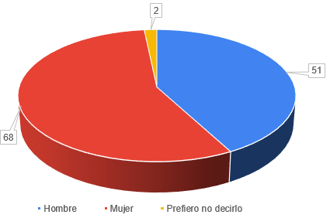
Fuente: Elaboración Propia.

Gráfico 2. Distribución de población según grupo etario.
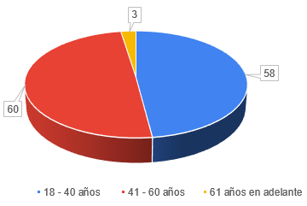
Fuente: Elaboración Propia.

Gráfico 3. Distribución según grado de escolaridad.
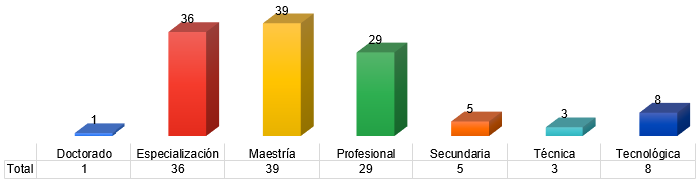

Fuente: Elaboración Propia.

Gráfico 4. Distribución de cargo

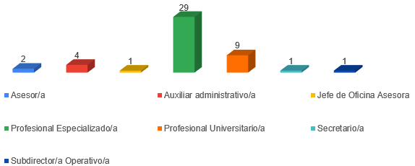
Fuente: Elaboración Propia.

Gráfico 5. Distribución según núcleo Familiar.

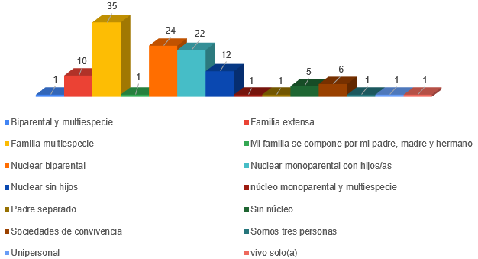
Fuente: Elaboración Propia.

Gráfico 6. Distribución según turnos de trabajo.

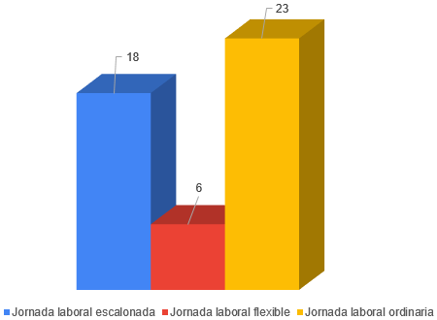

Fuente: Elaboración Propia.

Identificación de necesidades:
De acuerdo con los resultados anteriores, las necesidades identificadas para el IDPC, están organizadas en 10 ejes articuladores, cada uno con actividades propias para su desarrollo, los cuales se presentan a continuación:

Programa de medicina preventiva y del trabajo:

Objetivo: Promover la cultura del autocuidado mediante la realización de actividades de prevención, promoción y control de la salud protegiéndolo de los factores de riesgo ocupacionales. Lo anterior a través de:

Semana de la salud: Con apoyo de aliados estratégicos cómo ARL, EPS, AFP, entre otros, que promuevan mediante charlas, stands de servicios y actividades didácticas el autocuidado

Charlas de socialización para la detección temprana del cáncer de mama, útero y próstata.

Programación y seguimiento de las valoraciones médicas ocupacionales (exámenes médicos de ingreso, periódicos, alturas, post incapacidad y de recomendaciones).

Actividades de promoción de hábitos y estilos de vida saludables.

Actualización de diagnóstico de condiciones de salud por parte del proveedor de exámenes médicos.

Programa de higiene industrial:

Objetivo: Adelantar el conjunto de actuaciones dedicadas a identificar, evaluar y controlar, mediante estudios ambientales periódicos e implementación de controles, los agentes y factores de riesgos físicos, químicos y biológicos presentes en el medio de trabajo, que pueden causar alteraciones reversibles o permanentes en la salud. Lo anterior a través de:

Realización de mediciones de iluminación.

Realización de mediciones de material particulado y gases y vapores (químicos).

Realización de medición de ruido.

Validar las actividades definidas por el Sistema Globalmente Armonizado

Programa de seguridad industrial:

Objetivo: Identificar, valorar y controlar las causas de los accidentes de trabajo, con el fin de mantener un ambiente laboral seguro, mediante el control de las causas que pueden producir daño a la integridad física de los colaboradores de la entidad, esto a través de las siguientes actividades:

Realización de inspecciones de seguridad: elementos de emergencia (camillas, botiquines, extintores, gabinetes contra incendios), locativas, de Elementos de Protección Contra Caídas – EPPC, Elementos de Protección Personal – EPP, orden y aseo, de vehículos de carga y máquinas o equipos.

Inspecciones de puesto de trabajo.

Investigación de incidentes / accidentes laborales y seguimiento al plan de acción.

Seguimiento a la realización de reparaciones locativas y eliminación de condiciones inseguras reportadas por medio del mantenimiento preventivo y correctivo de las instalaciones.

Actualización de matriz de identificación de peligros y valoración del riesgo.

Campañas de orden y aseo.

Validación de actualización de protocolo de enfermedades infectocontagiosas, junto con su divulgación correspondiente.

Aplicación del procedimiento de gestión del cambio.

Plan estratégico de seguridad vial:

Objetivo: Dar cumplimiento a la normatividad legal vigente, respecto a la implementación de la seguridad vial dentro de la entidad y fomentar hábitos, comportamientos y conductas seguras que garanticen un desplazamiento prudente y confiable en la vía pública. Lo anterior a través de:

Plan Estratégico de Seguridad Vial - PESV en el IDPC.

Divulgación del Plan de Seguridad Vial y sus políticas de regulación mediante mecanismos internos de comunicación.

Capacitar sobre la prevención del riesgo vial.

Validar mecanismos activos y pasivos de protección en cuanto a seguridad vial.

Programa de protección contra caídas.

Objetivo: Establecer los lineamientos para el desarrollo de actividades de alto riesgo y estrategias que permitan disminuir el riesgo del personal propio o contratista del IDPC que por razones de su labor realice trabajos en altura. Lo anterior a través de:

Programa de protección contra caídas en el IDPC.

Validación de procedimientos operativos normalizados para trabajos en alturas.

Formaciones en trabajo seguro y rescate en alturas.

Verificación de certificación de Equipos de Protección Contra Caídas – EPCC y sistemas de acceso.

Inspecciones de Equipos de Protección Contra Caídas – EPCC y sistemas de acceso.

Programación para servidores y verificación para contratistas de exámenes con énfasis en trabajo en alturas.

Verificación de cursos de trabajo en alturas.

Programa para la atención de urgencias, emergencias, contingencias y desastres:

Objetivo: Adelantar la prevención, preparación y respuesta ante emergencias, contingencias y desastres en el IDPC. Lo anterior a través de:

Actualización de la brigada de emergencia y capacitación a los integrantes.

Actualización de planes de emergencias de las sedes del IDPC.

Planificación y realización de simulacro de escritorio de primeros auxilios.

Planificación y realización de simulacro de escritorio de control de incendios.

Planificación y realización de simulacro general de autoprotección, evacuación.

Validación para la adquisición de elementos para la atención y señalización de emergencias.

Implementación de la Estrategia Institucional de Respuesta – EIR.

Programas de Vigilancia Epidemiológica:

Objetivo: Realizar las acciones de vigilancia epidemiológica con el fin de identificar, cuantificar, monitorear, intervenir y hacer seguimiento a los factores de riesgo que puedan generar enfermedad laboral a las y los colaboradores expuestos, por lo anterior se definen los siguientes programas de vigilancia epidemiológica:

7.1 Programas de Vigilancia Epidemiológica Cardiovascular:
Prevenir patologías o síntomas cardiovasculares, que afecten la salud del personal propio o contratista del IDPC, a través de: Actividades de sensibilización y dinámicas para la prevención del riesgo cardiovascular.

7.2 Programa Vigilancia Epidemiológica Visual:
Brindar acompañamiento en el cuidado ocular, así como en el manejo adecuado de la corrección óptica requerida, a través de: realización de visiometría en el examen médico ocupacional, jornada de salud visual en la semana de la salud y socialización y realización de pausas activas visuales.

7.3 Programa Vigilancia Epidemiológica Riesgo Biomecánico (Desórdenes Músculo Esqueléticos - DME):
Prevenir patologías o síntomas osteomusculares, que afecten la salud del personal propio o contratista del IDPC, por medio de: Inspecciones de puesto de trabajo, de teletrabajo y diagnóstico de accesibilidad, registro de ausentismo mensual y análisis de tendencias, actualización del perfil sociodemográfico, programación y seguimiento de las valoraciones médicas ocupacionales (exámenes médicos periódicos) con énfasis Osteomuscular, validación del diagnóstico de condiciones de salud al proveedor de exámenes médicos, socializaciones y dinámicas en medicina preventiva y prevención de lesiones de origen osteomuscular, mecánica corporal y buenas posturas.

7.4 Programa Vigilancia Epidemiológica Riesgo Psicosocial:

Prevenir las patologías asociadas al estrés y riesgos psicosociales, que afecten la salud del personal propio o contratista del IDPC, a través de: Actividades de sensibilización para la prevención del riesgo psicosocial, validación de recomendaciones dadas en la aplicación de la batería de riesgo psicosocial y aplicación de medidas de prevención del acoso laboral, sexual laboral o el abuso de poder, a través del comité de convivencia laboral.

7.5 Programa Vigilancia Epidemiológica Riesgo Químico:

Prevenir la ocurrencia de lesiones al personal por accidentes de trabajo o enfermedad laboral por la manipulación y almacenamiento de productos químicos. Lo anterior a través de: Validación de listado de productos químicos usados en el Instituto, mantener actualizadas las fichas técnicas y fichas de datos de seguridad de cada uno de los productos, matriz de compatibilidad, rotulación y disposición adecuada dentro del área de almacenamiento, realización de actividades del programa de Elementos de Protección Personal – EPP y puesta en marcha del procedimiento de manejo seguro de productos químicos (recepción, almacenamiento y uso).

Programa de Elementos de Protección Personal – EPP.

Objetivo: Establecer mecanismos de control de selección, entrega, uso, mantenimiento y reposición de los Elementos de Protección Personal –EPP para las y los colaboradores del IDPC que lo requieran de acuerdo al desarrollo de sus funciones o actividades contractuales, con el fin de protegerles de los riesgos a los que se encuentran expuestos, como medida de prevención y autocuidado. Lo anterior a través de:

    - Programa de selección, entrega, uso y mantenimiento de Elementos de Protección Personal – EPP.
    - Validación de la matriz de EPP, de acuerdo a la identificación y evaluación de necesidades de EPP, en el marco de las actividades a realizar.
    - Inspecciones de estado y uso EPP.
    - Adquisición y suministro de EPP requeridos para el desempeño de la labor.
    - Capacitaciones en el uso y mantenimiento de Elementos de Protección Personal – EPP

Programa de entorno laboral saludable

Objetivo: Establecer lineamientos orientados a desarrollar acciones de prevención orientadas a fomentar estilos de vida saludables y el conocimiento de factores protectores enfocadas a la salud física y mental de todas y todos los servidores públicos y contratistas de prestación de servicios profesionales y de apoyo a la gestión del IDPC. Lo anterior a través de:

- Temas del Sistema de Gestión de Seguridad y Salud en el Trabajo SG-SST:
- Exámenes Médicos Ocupacionales, registro y validación del indicador de ausentismo, Implementación de Programas de Vigilancia Epidemiológica – PVE.
- Actividades de Prevención y Promoción de la Salud.

- En temas de bienestar y capacitación: Aplicación del Plan de Bienestar e Incentivos con sus diferentes líneas estratégicas.

Programa de reintegro y reubicación laboral

Objetivo: Definir las acciones que se deben generar para un reintegro laboral responsable y seguro de las y los colaboradores del IDPC que han sufrido contingencias asociadas a condiciones de salud, como: enfermedad común o laboral, accidente común o accidente de trabajo, buscando las opciones que permitan realizar su labor habitual o un proceso de reubicación en actividades acordes con las recomendaciones médicas expedidas, según su condición actual. Lo anterior a través de:

Cumplimiento y puesta en marcha del programa con sus lineamientos en cuanto a la identificación de los casos, programación de la valoración médica, manejo de recomendaciones médico laborales, establecer el tipo de reintegro laboral y realizar el proceso de seguimiento y cierre del caso.

Ejecución
La ejecución del presente plan dependerá de la formulación y ejecución del Plan Operativo Anual - POA, por tratarse de un instrumento para la planeación y el seguimiento de las metas y actividades a realizar. En dicho instrumento, se consignan las actividades, cronogramas y responsables de la ejecución del plan.

Seguimiento y medición del plan
Los procesos de medición, seguimiento y análisis del presente plan están considerados en el marco de los estándares mínimos del SG-SST, de acuerdo al Artículo 30 de la Resolución 0312 de 2019, los cuales se encuentran consignados en la “Ficha de indicadores del SG-SST”:

Frecuencia de Accidentalidad.
Severidad de accidentalidad.
Proporción de accidentes de trabajo mortales.
Prevalencia de la enfermedad laboral.
Incidencia de la enfermedad laboral.
Ausentismo por causa médica.

Adicional a estos, se realizará seguimiento conforme a los indicadores existentes para cada programa dando cumplimiento a las actividades estipuladas dentro del cronograma del SG – SST:
- Programa de medicina preventiva y del trabajo:

Cumplimiento de los estándares mínimos del SG-SST (Resolución 0312 de 2019).
Ejecución del plan de trabajo anual.
Evaluación de condiciones de salud.
Evaluación de las condiciones de trabajo.
Cumplimiento de capacitaciones y formaciones del SG-SST.

- Programa de higiene y seguridad industrial:

Intervención de los peligros identificados y riesgos priorizados.
Cumplimiento de acciones de mejora.

- Plan estratégico de seguridad vial - PESV:

Cumplimiento de actividades y formaciones del SG-SST.
Tasa de Siniestros viales por nivel de pérdida. TSV(n).
Gestión de riesgos viales.
Cumplimiento Metas PESV.
Inspecciones Diarias Pre operacionales: IDP.
Cumplimiento plan mantenimiento preventivo de vehículos: CPMVh.
Cobertura plan de formación en segundad vial CPF PESV.
No Conformidades Auditoría Cerradas: NCAC.

- Programa de protección contra caídas:

Evaluación de las condiciones de trabajo.
Capacitaciones y formaciones del programa de protección contra caídas.
Evaluación de condiciones de salud.
Cobertura de formaciones.
Cobertura de trabajadores certificados.

- Programa para la atención de urgencias, emergencias, contingencias y desastres:

Cumplimiento de actividades, inspecciones y formaciones del SG-SST.

- Programas de Vigilancia Epidemiológica - PVE:

Incidencia: Validar el número de casos nuevos de enfermedad laboral
Prevalencia: Validar el número de casos antiguos y nuevos de enfermedad laboral
Cumplimiento de las actividades de cada PVE.

- Programa de Elementos de Protección Personal – EPP:

Cumplimiento de las actividades del programa de EPP.

- Programa de entorno laboral saludable:

Índice de frecuencia de accidentes.
Índice de severidad de accidentes.
Proporción de accidentes de trabajo mortales.
Cumplimiento dentro del tiempo estipulado de la realización de investigaciones.

- Programa de reintegro y reubicación laboral:

Ausentismo por causa médica: Validar días de ausencia por incapacidad laboral o común en el mes.

Control de Cambios

Fecha | Versión | Cambios introducidos | Simplificación o mejora | Origen
30/01/2023 | 01 | Creación del documento.
23/01/2024 | 02 | Se actualiza el documento con el fin de incluir lo requerido para el 2024. | MEJORA | Resultado de revisión y autocontrol
23/01/2024 | 03 | Se actualiza el documento con el fin de incluir lo requerido para el 2025. | MEJORA | Resultado de revisión y autocontrol
 | 04 | Se actualiza el documento con el fin de incluir lo requerido para el 2026. | MEJORA | Resultado de revisión y autocontrol

Créditos

Elaboró | Revisó | Aprobó
Nombre(s):  Juan Alejandro Arias Echeverry | Nombre(s):  Comité Paritario de Seguridad y Salud en el Trabajo – COPASST. | Nombre:  Comité Institucional de Gestión y Desempeño
Cargo – Rol:  Contratista Profesional SST | Cargo – Rol:  Comité Paritario de Seguridad y Salud en el Trabajo. Sesión 19 de enero de 2026 | Acta No. 1 de 29 de enero de 2026 Comité Institucional de Gestión y Desempeño
Documento de aprobación | Acta No. 1 de 29 de enero de 2026 Comité Institucional de Gestión y Desempeño | N/A

